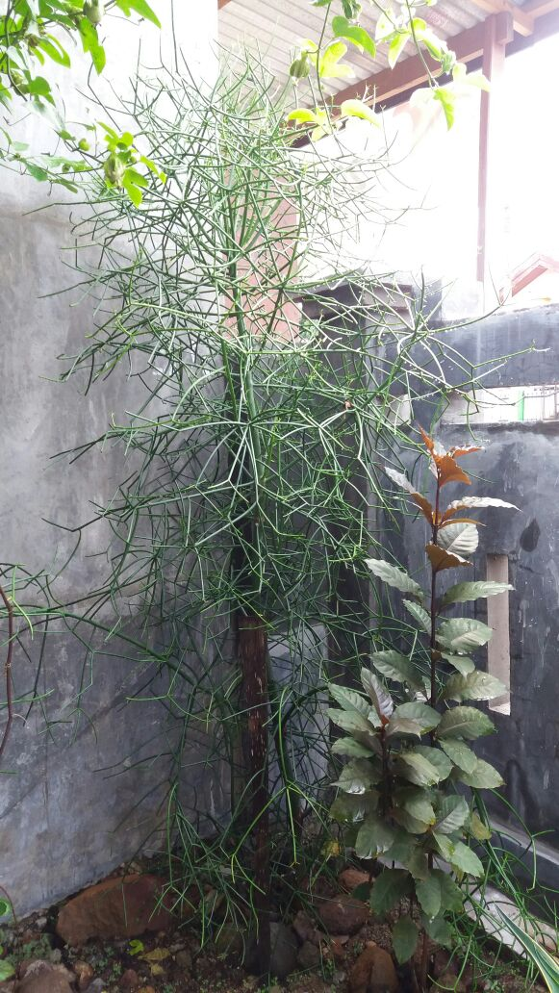Lampiran

Gambar 1. Tanaman ranting patah tulang

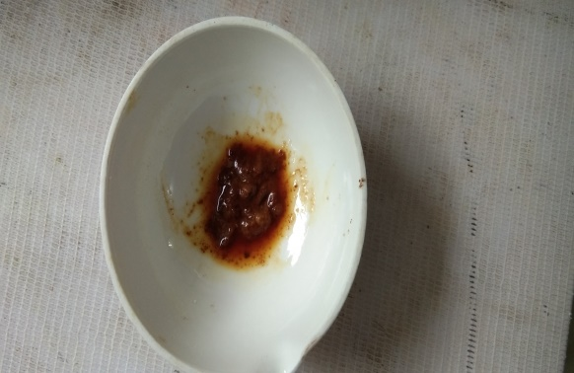

Gambar 2. Fraksi etil asetat ranting patah tulang

Tabel 1. Aktivitas antiinflamasi natrium diklofenak pada konsentrasi 1, 2, 4, 8 dan 16 ppm

|  |  |  |
| --- | --- | --- |
| Konsentrasi (ppm) | Absorbansi | %inhibisi |
| 1 | 1,469 | 16,817 |
| 2 | 1,444 | 18,233 |
| 4 | 1,404 | 20,498 |
| 8 | 1.303 | 26,217 |
| 16 | 1,125 | 36,296 |

Gambar 3. Persen inhibisi Natrium Diklofenak

Tabel 2. Aktivitas antiinflamasi fraksi etil asetat ranting patah tulang (*Euphorbia tirucalli* L.)

dengan konsentrasi 10, 20, 40, 80, dan 160 ppm

|  |  |  |
| --- | --- | --- |
| Konsentrasi (ppm) | Absorbansi | %inhibisi |
| 10 | 1,499 | 15,118 |
| 20 | 1,465 | 17,044 |
| 40 | 1,412 | 20,045 |
| 80 | 1,301 | 26,330 |
| 160 | 1,118 | 36,697 |

Gambar 4. Persen inhibisi Fraksi Etil Asetat Ranting Patah Tulang (*Euphorbia tirucalli* L.)

Gambar 5. Persamaan regresi linear antara konsentrasi (X) dan % inhibisi (Y) Natrium Diklofenak

Gambar 6. Persamaan regresi linear antara konsentrasi (X) dan % inhibisi (Y) Fraksi

Etil Asetat Ranting Patah Tulang